# 天官

与其研究天时，不如发挥人的主观能动性。

# 兵谈

城邑的大小、人口的多少、粮食的供应，三者要互相适应。

土地广大而又能充分利用，国家就富足；人民众多而又有良好的组织，国家就安定。富足而安定的国家，不必出动军队，凭借声威就可以使天下顺服。所以说，军事的胜利，取决于朝廷的政治措施。不使用武力就取得的胜利，是君主在政治上的胜利；经过战争而取得的胜利，是将帅在指挥上的胜利。对内的良好修为有利于对外的用兵。

没有把握不要轻易出兵，一旦出兵，就要做好长久的准备，例如祸乱发生在千里之内，不要只作一个月的战斗准备。

# 制谈

制度的重要性。军队，必须有制度以防止混乱。不能令行禁止却不战自乱必然会导致溃败。

# 战威

战争的胜利可分为三种：用“道”、用“威”、用“力”。

* 用“道”：讲求军事准备，判明敌人虚实，设法促使敌人士气沮丧而内部分化，虽然军队的组织形式完整但却不能用来作战。
* 用“威”：审定法制，严明赏罚，改善武器装备，使人人都有必战的决心。
* 用“力”：击破敌军，斩杀敌将，使用各种攻城器械强攻敌人城邑，粉碎敌人防御，占领敌国土地，功成之后，班师回国。

双方还未接触时就能够压倒敌人的条件有五个方面，一是朝廷的决策英明，二是将冲的选拔得人，三是进入敌境的迅速突然，四是本国防务的坚强充实，五是列阵决战的指挥正确。

双方还未接触时就能够压倒敌人的条件有五个方面：

* 朝廷的决策英明
* 将帅的选拔得人
* 进入敌境的迅速突然
* 本国防务的坚强充实
* 列阵决战的指挥正确。

这五个方面都要先分析敌情，而后行动，用以实击虚的办法去压倒敌人。

军令如山，不应经常变动，有小的缺点不必变更，有点不明确也不须重申。上级没有可疑的命令，大众也就不会无所适从；行动没有犹豫不定的事情，大众就不会三心二意。

要教导民众，使其崇礼守信相亲相爱，才能使民众有韧性得以忍受暂时的磨难；有孝顺慈爱廉洁知耻的习俗，才能使民众不惜牺牲去捍卫国家。治理民众，必须先以礼信感化，然后用爵禄鼓励；先以廉耻教育；然后用刑罚督促；先用仁爱抚慰，然后用法律约束。

将帅指挥作战，用自己的表率行为来激励士兵 🡪 提升士兵的战斗意志 🡪 士兵愿意以死效命 🡪 部队作战能力

激励士气的方法：使民众都过富裕的生活。官职的等级，死丧的抚恤，是民众所追求的，应该有明确的规定。制定生活保障措施，奖励有战功的人，加强士兵之间的关系和感情如同父子兄弟一般。

不忘备战以做好战斗准备 🡪 战斗以防守城塞 🡪 城塞以保卫土地 🡪 土地以养活民众

注意军事方面的五个问题：

* 粮食储备不充分，军队就难以行动；
* 奖赏待遇不优厚，民众就得不到鼓励；
* 武士不经严格挑选，部队就不会坚强；
* 武器装备不充实，战斗力就不会强大；
* 赏罚不公正，民众就不会畏服。

只满足上层而忽略下层，其祸患是无法挽救的。

实行王道的国家，注意增加人民的收入；

实行霸道的国家，注意增加武士的待遇；

没落的国家，只图增加中上层贵族们的财富；

濒于灭亡的国家，只图增加君王自己的库存财物。

# 攻权

军队应当沉着、团结、令行禁止、不动如山，如果思想动摇、谣言四起、将帅颓废、训练荒废，必然没有长期的胜利。

身为将帅应当恩威并用，爱抚能使士卒不怀二心，威信能使下级不敢违令。

军队如同宝剑，不要轻易出鞘，出鞘就要见血，所以兵员一经集中，就不能随便解散，军队一经出动，就不能无功而返。

凡是正义的战争，最好由我首先发动，为争私结怨的战争，应是出于不得已。因结怨而引起的战争，最好后发制人。所以说，发动战争，必须看准时机，战争结束，还是应当戒备。

# 守权

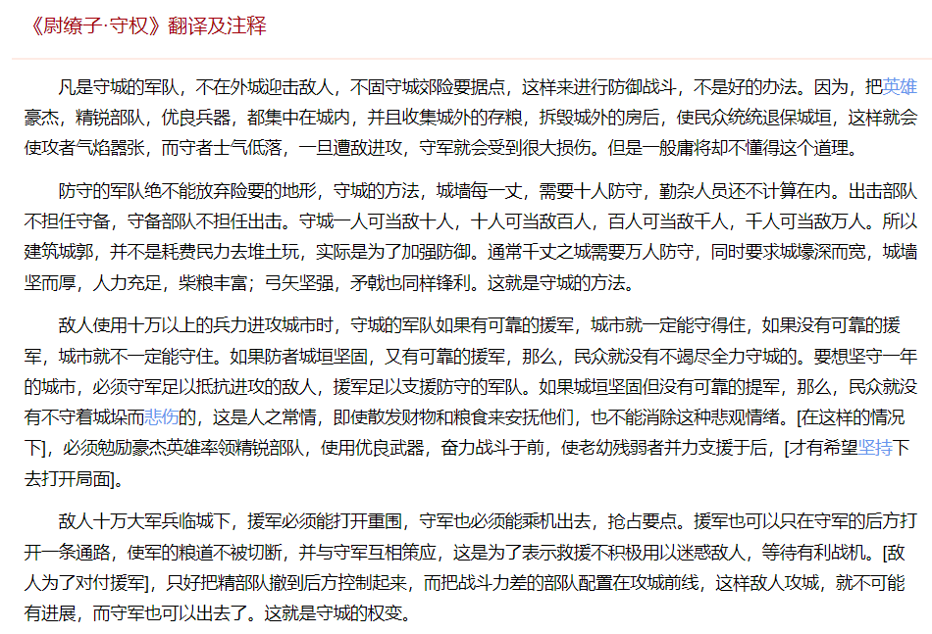

# 十二陵

立威在于坚定不移，施惠在于恰合时宜，机变在于适应情况，作战在于激励士气，进攻在于出敌不意，防守在于隐蔽部署，不犯错误在于考虑周密，不遭危困在于予有准备，慎重在于能警惕小事，明智在于能统筹全局，消除祸患在于勇敢果断，能得人心在于礼贤下士，后悔在于决心犹豫，罪恶在于滥行杀戮，偏袒在于私心过重，指挥失误在于自以为是，用度不足在于耗尽民财，是非不明在于受人离间，汉有实效在于轻举妄动，固执浅薄在于疏远贤人，祸患在于贪财好利，受害在于接近坏人，灭亡在于没有战备，危险在于号令不明。

# 武议

出兵要师出有名，如果出兵是为了满足私欲而损害了太多其他人的利益，就会失去人心的拥护。

杀戮，是用来整肃军威的。杀一人能使全军震动的，就杀掉他。杀一人能使万人高兴的，就杀掉他。需要杀人时，应该以地位高的人作典型，实行奖赏时应该以地位低的人做榜样。应该杀的虽然官高势大，也一定要杀，这就是“刑上究”的原则；奖赏及于下属的牛童马倌，这就是“赏下流”的原则。能够做到“刑上究”，“赏下流”，这是将帅威武严肃的表现。

进行战争，能使军队坚持长期作战的，必然是士兵不得不效力的原故。譬如凶猛的鸟追逐小雀，有时竟使小雀窜入人们的怀中，闯进人家的室内，这并不是它愿意舍生就死，而是怕后面的凶鸟追上来了。

凡是要求人家为你效死，就不能要求人家对你必恭必敬；要求人家竭尽全力，就不能讲究那些繁文缛节。

吴起说：“将帅的主要职责是发号施令。在危难的情况下，做出决断，以指挥军队去作战，这才是将帅的职责，直接拿起兵器与敌人格斗，不是将帅的职责。”

# 将理

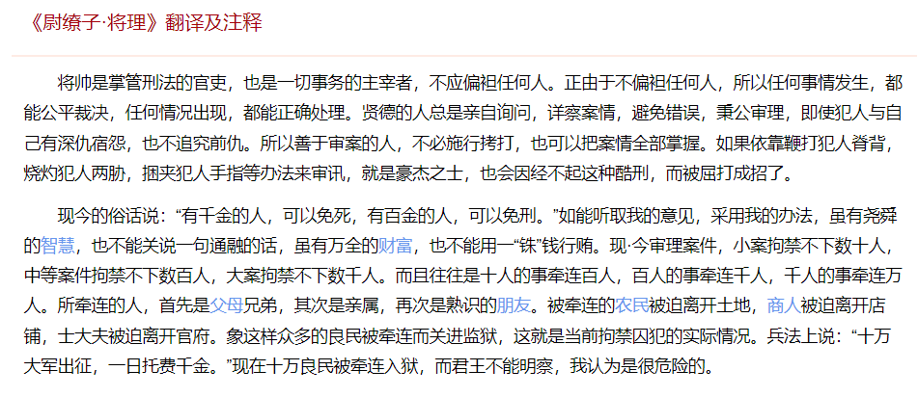

# 原官

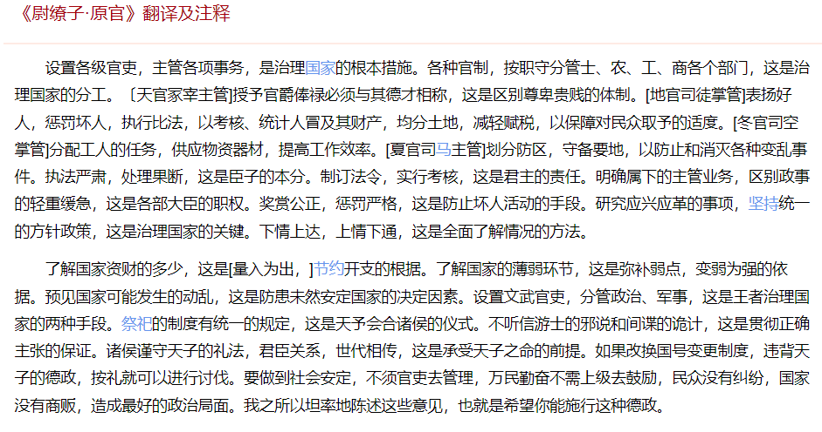

# 治本

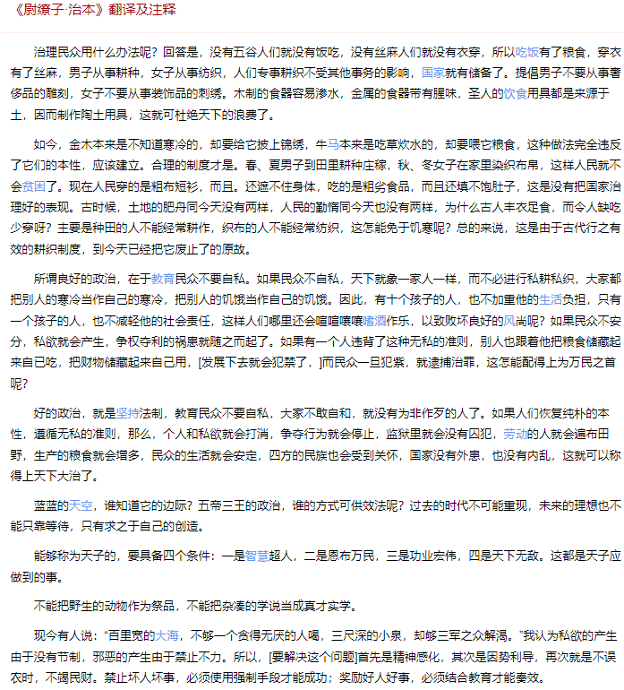

# 战权

用兵最好先发制人，掌握战争的主动权，先敌使用权谋，敌人有力量也无法使用，先敌使用武力，敌人有力量也无法抗拒。

# 重刑令

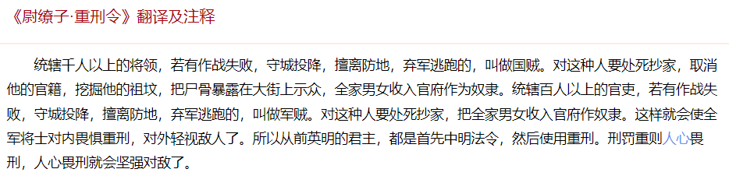

# 伍制令

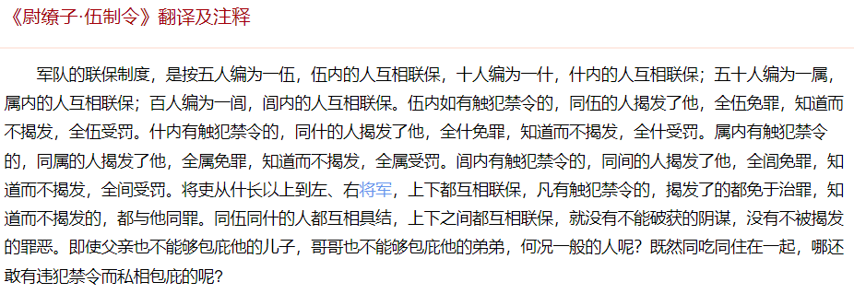

# 分塞令

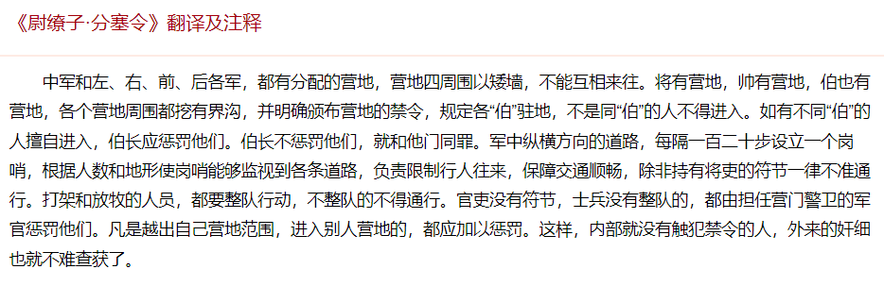

# 束伍令

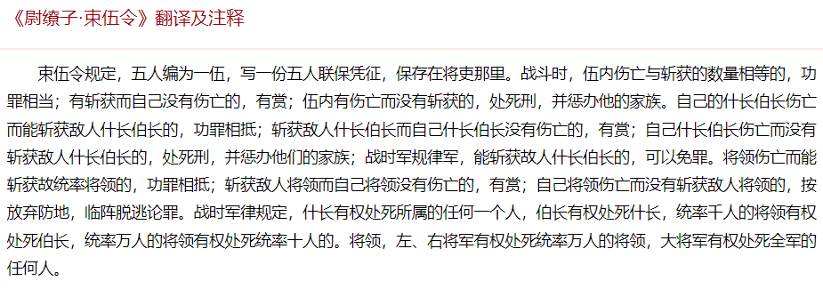

# 经卒令

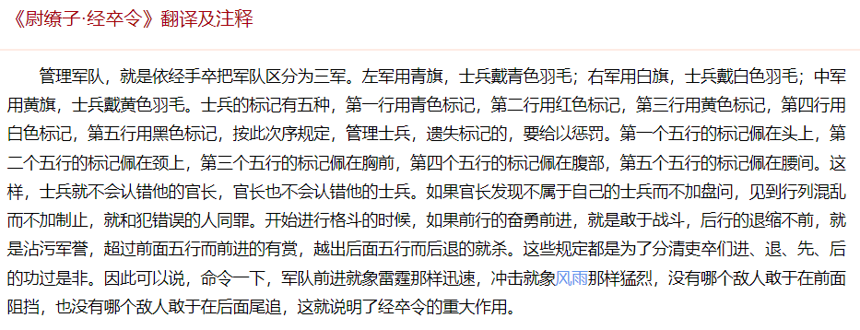

# 勒卒令

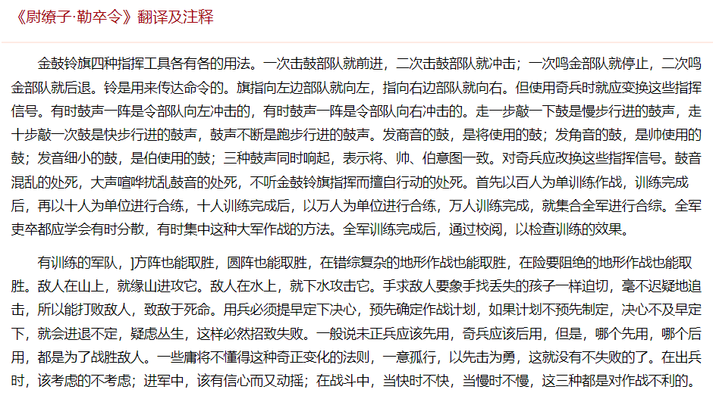

# 将令

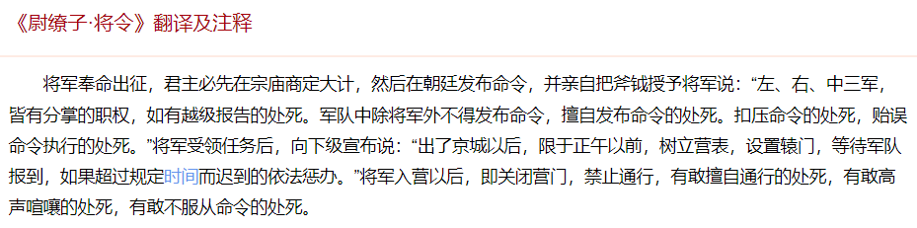

# 踵军令

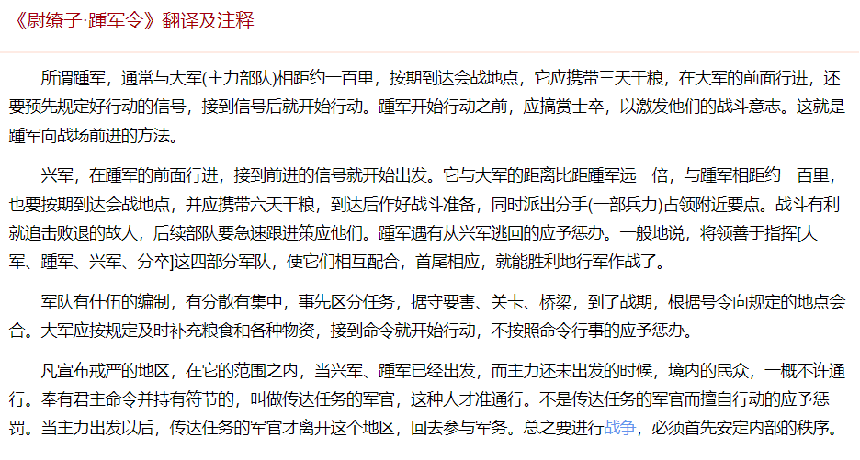

# 兵教上

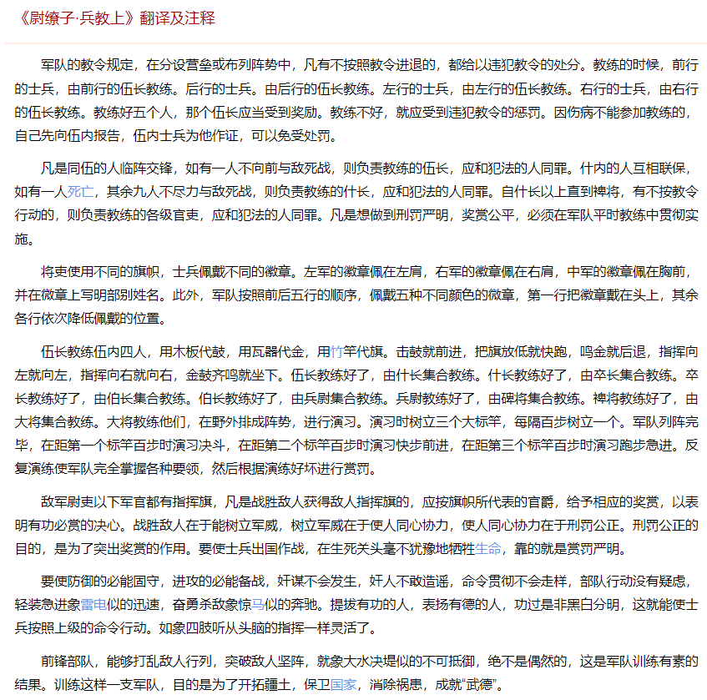

# 兵教下

1. 连刑，即一个犯罪，全伍连坐；
2. 地禁，即是管制交通，以防止奸细；
3. 全车，就是说战车上的甲士和随车步卒都要在车长统一指挥下，协调一致地行动；
4. 开塞，即划分防区，各自尽忠职责以行坚守；
5. 分限，即营阵左右相互警卫，前后相互照顾，环列战车，形成坚固营垒，用以抗拒敌人和保障宿营安全；
6. 号别，即前列部队进战时，与后列界限分明，后列不得抢先突进，以免次序紊乱；
7. 五章，即用五种颜色的标记以区别行列，保持部队始终不乱；
8. 全曲，即各部队在行动中互相连系，保持自己在战斗队形中的关系位置；
9. 金鼓，即激励将士杀敌主功，为国牺牲；
10. 阵车，即驻止时用战车前后连结成阵，遮蔽马的双目以免惊驰；
11. 死士，即从各军中选拔有才而能勇敢的人，乘着战车，忽左忽右、忽前忽后地出奇制胜；
12. 力卒，即选用才力超群的人掌管军旗，指挥部队，没有命令不得擅自行动。

对军队有五条要求：受命为将要忘掉家庭，出国作战要忘掉父母，临阵杀敌要忘掉自己，只有抱必死的决心，才可以求得生存，急于求胜，是不好的。百人死战，就可以摧破敌阵。千人死战，就可以擒敌杀将。万人死战，犹可以横行天下。

用人的要领：奖励好人好事，要象高山那样的坚定不秽，惩罚坏人坏事，要像溪水那样的通行无阻。执行赏罚最重要的是不发生差错，其次是有了差错及时纠正，这就不合使人背后议论了。凡是有罪当罚而请求不罚的处死，有功当贫而请求木常的处死。讨伐别的国家，必须利用它国内的变乱。观察它的财政情况，看它是否穷困，观察它国内的弊端，看它有何危机，看它上层是否专横暴戾，下层是否离心离德，有了这些情况就是有了可以讨我伐的因素。

兴兵作战，必须详细研究敌我形势的变化，以计划军队的行动。敌我战备的程度，粮食的多少，比较双方进出道路的远近险易。

* 敌人地大而城小，必先占领广阔的土地。
* 城大而地窄，必先攻占它的城市。
* 土地广阔而人口少的，就要控制它的枢纽要害。
* 城市狭小而人口稠密的，就构筑土山攻城。

对敌国不要损害其民众的利益，拯救民众的疾苦，这就是施恩于天下了。现今各国互相攻伐，往往仗恃强大，攻击施行德政的国家。军队从“伍”到“两”，从“两”到“师”，命令不统一，军心不安定。崇尚骄奢，惹事生非，官吏忙于处理这些事情，徒劳精力，招致战败。成功无望，还师罢军，挫伤士气，久战疲惫，将帅贪功，士卒劫掠，这就很容易被战败了。

凡是敌人将帅轻浮、营垒低矮、军心动摇的，就可以进攻它。将帅稳重、营垒高大、军心恐惧的，可以围困它。围困敌人，必须给它展示一线希望，使它斗志逐渐削弱，时间一久，即使敌人节约粮食，也会陷于饥饿了。敌方士兵夜间自相攻击，是军队惊恐不安的表现。士兵不听指挥，是上下离心离德的表现。等待别国救援，会战前局促不安的，是信心丧失，士气沮丧的表现。士气沮丧，军队就会失败；谋略错误，国家就会败亡。

# 兵令上

兵器，是杀人的工具。战争，是违反道德的行为。掠夺，是卑鄙的手段。所以王者讨伐暴乱，是为了申张仁义的。战国诸侯为了树立自己的权威，抵抗外敌侵略，互相图霸称雄，因而不能停止战争。

战争这个问题，军事是手段，政治是目的。军事是现象，政治是本质。能弄清这二者的关系，就懂得胜败的道理了。政治是用来明察利害，辨别安危的。军事是用来战胜强敌，保卫国家的。

　　意志统一就能胜利，离心离德就会失败。布阵队形密集有利于巩固，行列疏散则便于使用兵器。士卒畏惧将帅超过畏惧敌人的就能胜利，士卒畏惧敌人超过畏惧将帅的就会失败，所以要预知胜败，就可以比较士卒畏敌还是畏将，用这个比较来预见胜败，就象用秤称物一样准确。将帅沉着，军队就会严整，将帅急躁，军队就会混乱。

　　出兵列阵有一般的法则，队形疏密有一定的标本，先后次序有适当的规定。这里所说的一般法则，不是用于追击和奔袭城邑的。前后次序紊乱了就会战败，所以对扰乱次序的人要处死。

　　布阵通常是面向敌人的，但根据情况也有向内的，也有向外的，有立阵，也有坐阵。向内是为了保卫中军的安全，向外是为了防备敌人的袭击，立阵是准备进攻的，坐阵是用于驻止和防守的。采取立阵还是坐阵，应该根据军队的进止(攻守)来决定，将帅总是居中指挥。坐阵的兵器主要使用剑斧[以备近战]。立阵的兵器主要使用戟弩[以利远战]，将帅也是居中指挥。

　　善于抵御敌人的，通常先以正面兵力与敌作战，然始以机动兵力乘机打击它，这是必胜的方法。战斗时还要陈列斧钺，设置旗章，有功必赏，犯令必杀。国家的存亡，官兵的[生死](http://www.gushicimingju.com/tag/257.html)，全都系于将帅的指挥。[能这样去指挥军队，]纵然天下有善于用兵的人，也是不能抗拒他的。

　　在敌我双方还没有交锋的时候，如果敌人前军呼噪是它兵力虚弱的表现，后军呼噪是它兵力充实的表现，前后都不呼噪的是有秘密的企图。虚、实、秘三者都是作战的形态。

# 兵令下

